第89回未来構想フォーラムご案内
「多文化社会と共生」
日本の未来を展望する時、2050年までに人口が４千万人減り,９千万人を割ることが危惧されて
います。坂中英徳氏は少なくとも１千万人の移民受け入れは必須と考え,移民国家日本の構想を
提唱しています。（当日参加者先着50名様に坂中氏の最近著(『日本型移民国家の構想』を進呈いたします。）また2005（平成17）年末には日本国内の外国人登録者数は,201万人（日本総人口の1.6％）を突破し,国際結婚は17組に1組,東京23区に限れば,実に,10組に1組を占めています。「国際化,少子化,多文化化の中にあって, 日本の未来構想はどうあるべきか？」
今回、聴衆を含めてのパネル・ディスカッションで政策提言にまで昇華できれば幸いです。お誘い会わせの上、各位の積極的なご参画をお待ち申し上げています。
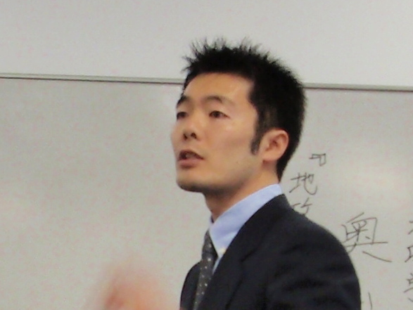

と き：7月8日（水）P.M:6：10～9：10
ところ：渋谷区勤労福祉会館 ２Ｆ,第1洋室
山手線 渋谷駅 徒歩５分,公園通りパルコ前

参加費：一般3千円、国際家庭（外国人）1.5千円、学生千円

開会の辞 大脇準一郎 JFFSI 共同代表 PM:6:10-20
発題者１：「ビジョン・政策・戦略：戦略学から見える日本の国家政策」
奥山 真司 氏 地政学 / 戦略学研究家 PM:6:20-7:15
発題者２：「多文化共生社会構築のために：国際社会の子供たちの悩みからの
出発」Ｅ.千明 氏 多文化家庭支援センター理事 PM:7:15-8:00
パネル・ディスカッション：「多文化社会構築の戦略」 PM:8:10-9:00
コーディネーター：大脇 準一郎 国際企業文化研究所 所長
コメント：坂中 英徳 氏 移民政策研究所 所長 P:M 8:10-8:30
閉会の辞：一色 宏 氏 JFFSI 常任理事 PM:9:00-9:05
主 催：NPO法人 未来構想戦略フォーラム（ＪＦＦＳＩ）協 賛：地球市民機構
連絡先：Tel & Fax：0422-26-9155 〒180-0004 武蔵野市吉祥寺本町1－28－3－209
E-mail: e.mirai123@gmail.com URL: http://www.miraikoso.org

＊＊＊＊＊＊＊＊＊ 第89回 未来構想フォーラム 参加申込書 ＊＊＊＊＊＊＊＊＊＊

氏 名 勤務先（会社,部署,役職）
Tel＆ Fax 携 帯：
e-mail: ご紹介者（媒体）:
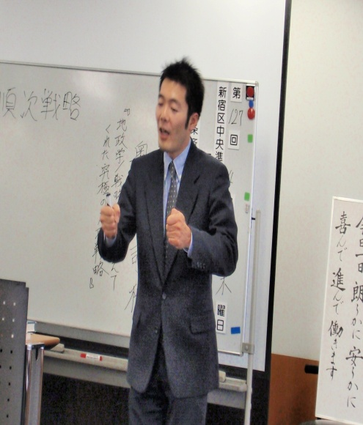  「日本は１９世紀英国の勢力均衡外交で生き残れ！」 | 1972年横浜生まれ。日本の高校を卒業後、カナダのブリティッシュ・コロンビア大学に入学し、地理学科および哲学科を卒業（ＢＡ）、英国レディング大学で修士号（ＭＡ）を取得。現在同大学院の戦略学科博士号課程に在籍中。現在、米国地政学研究家として、近年はアメリカの保守思想や政治メディア、国際関係論などの解析を手がけている。国際平和協会主任研究員。  著書:『地政学--アメリカの世界戦略地図』（五月書房）  『 大国政治の悲劇─ 米中は必ず衝突する！─』 （J. ミアシャイマー著,奥山訳,五月書房）『戦略論の原点』（J.C.ワイリー著,奥山訳,芙蓉書房）ほか
奥山 真司 氏 | 地政学 / 戦略学研究家
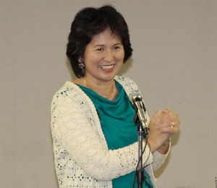 | 岩手県、三陸海岸,造船業を営む家に生まれる。成城大学文芸学部ヨーロッパ文化学科ドイツ語科へ進む。米国で結婚。NY、ボストン、LA、シアトルで、カスタムジュエリーバイヤー、アラスカでは、水産会社に勤め、LAへもどり、土産物屋老舗で経理補佐として働く.  1991年、帰国。夫とともに英会話教室を経営しながら、4人の男の子を出産。育児と家事をしながら、PTAや子供会などの地域のボランテイアから始まり、街づくり会議やマスタープランの区構想検討委員など、市民活動を夫とともに精力的に行う。
外国人や外国生活経験者らとホールサムライフを進める会」を立ちあげ、日本人の意識の国際化への活動。2006年星槎大学共生科学科卒。卒論「国際家庭のこどもたちの悩み」は日本の今後の共生社会への重要な提言として、教授達の絶賛を浴びる。軽度発達障害特別支援をきっかけに、川崎市の児童放課後事業で、「障害者対応巡回相談員」,3年目を迎える。2008年8月,首都圏の国際家庭の集り「International Family Association」を母体として、『多文化家庭支援センター』（NPO申請中）を発足させる。川崎市民活動センター、障害者対応 巡回相談員
エインズワース・千明 氏 |  | 『多文化家庭支援センター』（NPO申請中）事務局長  英会話教室「ホワイトハウスイングリッシュ」代表
  坂中英徳 氏  『日本型移民国家の構想』 |  | 1945年5月生まれ,1970年3月、慶応義塾大学大学院法学研究科修士課程終了, 同年4月法務省入省。入国在留課長,名古屋入国管理局長,東京入国管理局長を歴任。  2005年3月退官,同年8月外国人政策研究所を設立。法務省時代から現在まで、在日韓国・朝鮮人の法的地位問題など一貫して在日外国人問題、外国人政策と折り組み、そのキャリアは35年に及ぶ。その経験と見識に基づき、今後50年間に1千万人の移民を受け入れる「日本型移民国家構想」を提唱している。  著書:『在日韓国・朝鮮人政策論の展開』『日本の外国人政策の構想』『入管戦記』「今後の出入国管理行政のあり方について」ほか
移民政策外国人政策研究所所長,
脱北帰国者支援機構代表、人道移民センター長

